כשזמרת העשור של ישראל ופריצת השנה במוזיקה נפגשות לדואט משותף!

עדן בן זקן & מאיה דדון
"להיות שלך"
הדואט המשותף!
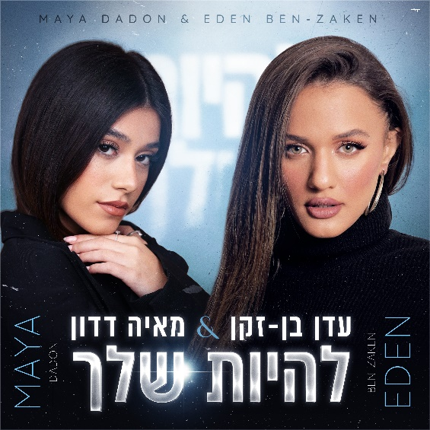
מילים ולחן : אושר כהן
עיבוד והפקה מוסיקלית : אושר כהן ולידור עייש

עדן בן זקן, זמרת העשור של ישראל, שקטפה כבר כל פרס אפשרי בתעשיית המוזיקה, שינתה את פני המוזיקה הים תיכונית, שברה את המצעדים ועד היום שנה אחרי שנה היא הזמרת המושמעת ביותר בישראל במצעדים החשובים ביותר: אפל מיוזיק, ספוטפיי ויו טיוב.

מאיה דדון, פריצת השנה במוזיקה, שזו ללא ספק השנה שלה, שיחררה 4 סינגלים שהפכו להצלחה מסחררת עם מיליוני צפיות ביו טיוב ומקומות ראשונים במצעדים, כבשה את הבמות והפכה בין רגע לשם החם והבולט של השנה בקרב הזמרות הצעירות.

עכשיו, רגע לפני שהיא עולה לבמה להשיק את מופע הבכורה שלה ב 26/10 ברידינג 3, ת"א
מאיה דדון משחררת סינגל חדש מאלבומה המסקרן והוא דואט עם המנטורית שלה עדן בן זקן, שיחד עם רוברטו ובעלה שוקי ביטון מובילים את מאיה לפסגות המצעדים.

את השיר כתב והלחין עבור השתיים אושר כהן, היוצר המדובר ביותר בישראל והמפגש מוליד בלדה מרגשת, עוצמה נשית, ושילוב של 2 קולות, 2 נשמות שהתחברו יחדיו לשיר מנצח שעומד לכבוש את הלב של כולנו בתקופת החגים.

האזנה מהנה !
לפרטים נוספים
עופר מנחם יחסי ציבור 050-7286538

